ЗАВДАННЯ ДЛЯ КОНТРОЛЮ ЗНАНЬ

**І. Комплексні завдання**

**1. Дайте визначення поняттям:**

*Операція «Захід» - це*

*Депортація – це*

*Українська Головна Визвольна Рада - це*

*Операція «Вісла» - це*

**2. Робота з історичними джерелами**

Опрацювати історичні джерела та виконати завдання

2.1. *«Пропоную, щоб собор вирішив оці чотири точки. Перше: скасувати постанову Берестейської унії 1596 року. Друге: відірватися від Римської папської церкви. Третє: повернутися до нашої предківської святої православної віри. Четверте: возз’єднатися з Руською православною церквою в Радянському Союзі. Хто за цю пропозицію, нехай піднесе руку»*

1. Про яку подію йдеться?
2. Коли відбулась дана подія?
3. Результати та наслідки цієї події.

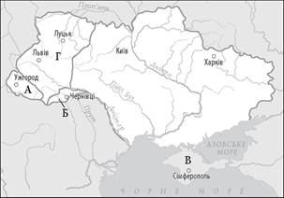2.2. *«28 квітня ___ шість дивізій Війська Польського розпочали виселення українського населення з західних окраїн українських етнічних земель, що в кінцевій фазі Другої світової війни опинилися в межах Польщі. Це виселення отримало військову назву __ ___. Кілька місячна операція проводилася з великими знущаннями над українцями і з особливою брутальністю. Було депортовано на захід і північ Польщі близько 150 тисяч осіб, одночасно арештовано і ув’язнено у післягітлерівському таборі Явожно, а також просто вбито кілька тисяч українців (у Явожно опинилися 3873 в’язні). Українців виселяли з Ряшівського, Люблінського і Краківського воєводств і розпорошено розселювали на понімецьких землях – в Ольштинському, Кошалінському, Щецінському, Вроцлавському, Зєльоноґурському і Ґданському воєводствах. За повернення в рідні місця арештовували. Ця етнічна чистка проводилася під приводом боротьби з УПА».*

1. Про яку подію йдеться?
2. Коли відбулась дана подія?
3. З якою метою радянська та польська влада проводили дані заходи?

3. **Установіть послідовність включення до складу УРСР територій, позначених на карті буквами, вказуючи їх назви та дати приєднання.**

**ІІ. Тестові завдання**

1. **З яких українських земель було депортовано українців під час операції «Вісла»?**

*А Лемківщини, Посяння, Підляшшя та Холмщини*

*Б Східної Галичини, Західного Поділля, Брацлавщини*

*В Північної Буковини, Хотинщини, Покуття*

*Г Закарпаття, Прикарпаття, Південної Бессарабії*

**2. Про якого історичного діяча йдеться?**

*Від 1943 р. головний командир УПА. Відомий як «генерал Тарас Чупринка», голова секретаріату Української головної визвольної ради (УГВР) (1944–1950). Загинув у бою під Львовом 5 березня 1950 р.*

А 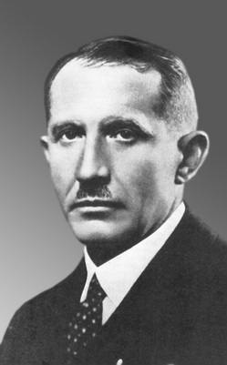 Б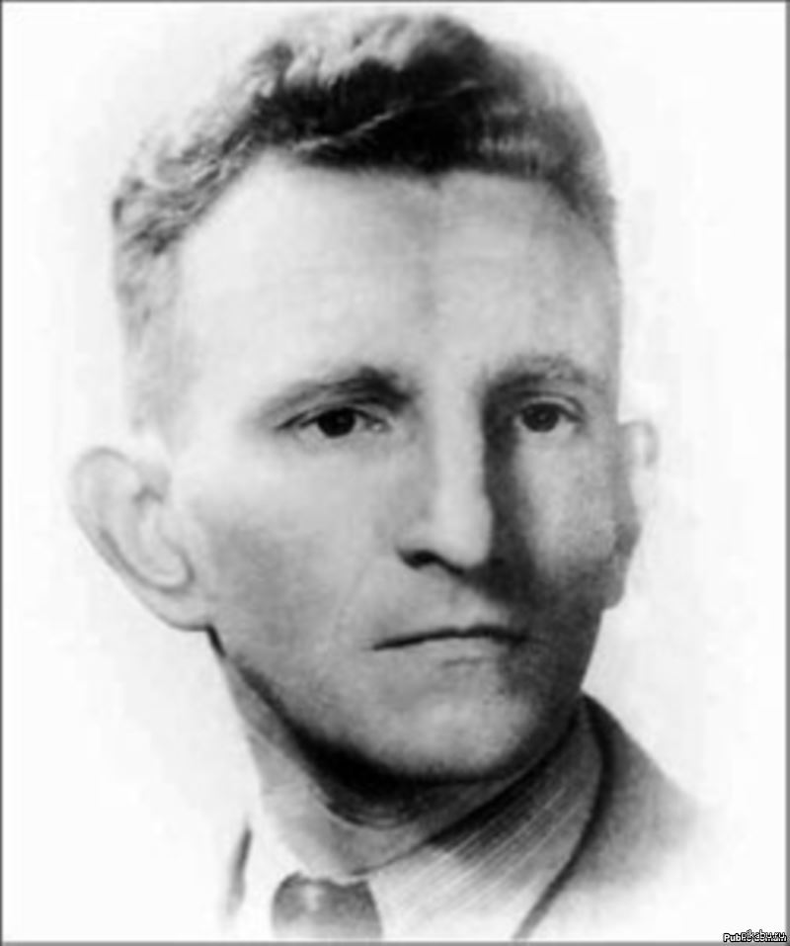 В 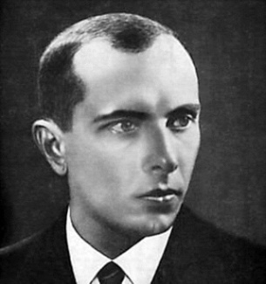 Г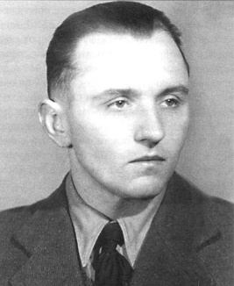

3**. Серед причин співучасті в операції «Вісла» з боку польського уряду були...**

*1 виконати умови договору від 1944 р. між урядом УРСР та ПКНВ про обмін населенням: евакуацію українців з території Польщі й поляків з УРСР;*

*2 залишити за українцями (греко-католиками) право дотримуватися свого віросповідання з огляду на ліквідацію УГКЦ радянською владою;*

*3 врятувати українську людність Закерзоння від приєднання до тоталітарної радянської держави, у якій панували колективізація та політичні репресії;*

*4 придушити український національно-визвольний рух на Холмщині, Підляшші, Надсянні, Лемківщині;*

*5 ліквідувати українську національну меншину на східних окраїнах Польщі, прискоривши асиміляцію переселенців*

А 1, 2 Б 1, 3 В 2, 3 Г 4, 5

**4. Мета проведення Львівського собору УГКЦ:**

*А ліквідація Берестейської церковної унії і повний розрив з Ватиканом.*

*Б налагодження рівноправних партнерських стосунків з РПЦ.*

*В обрання нового митрополита УГКЦ.*

*Г реорганізація УГКЦ в УПЦ.*

**5. Сутність перебігу колективізації сільського господарства на західноукраїнських землях**:

*А відбувалася з деякими незначними порушеннями статутних вимог.*

*Б відбувалася з дотриманням принципу добровільності вступу селян у колгоспи.*

*В відбувалася із значними порушеннями принципу добровільності, але після втручання зверху недоліки були виправлені.*

*Г відбувалася насильницькими методами, супроводжувалася збройною боротьбою та масовими депортаціями населення.*

**6. Унаслідок Другої світової війни до складу УРСР увійшли українські землі, які в міжвоєнний період (1921—1938 рр.) перебували у складі:**

А Німеччини, Польщі, Угорщини Б Чехословаччини, Литви, Румунії

В Польщі, Румунії, Чехо-Словаччини Г Литви, Німеччини, Угорщини

**7. Що було характерним для економічного й соціального життя населення Західної України в другій половині 40-х – початку 50 рр. (три правильні варіанти)?**

*1 Реконструкція старих і будівництво нових промислових підприємств.*

*2 Призначення на керівні посади всіх щаблів партійно-радянської влади місцевих українців.*

*3 Репресії проти місцевого населення, виселення його у глибинні райони СРСР, на Далекий Схід.*

*4 Тимчасове сприяння компартійно-радянської влади греко-католицькій церкві.*

*5 Проведення владою насильницької колективізації сільського господарства.*

*6 Здійснення індустріалізації на досконалій технічній базі та новітніх технологіях.*

*7. Американська фінансова та технічна допомога у відбудові краю.*

**8. У яких твердженнях ідеться про діяча, зображеного на фото (три правильні варіанти)?**

*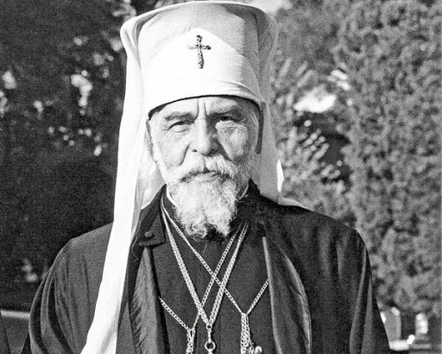1 Борець за автокефалію українського православ’я, творець і перший митрополит Української автокефальної православної церкви.*

*2 Ініціатор створення Львівської богословської академії – єдиного в Західній Україні легального українського ВНЗ у міжвоєнний період.*

*3 У 1945 р. разом з усіма іншими вищими ієрархами УГКЦ був заарештований НКВД.*

*4 Як митрополит, підтримав 30 червня 1941 р. відновлення української державності і створення уряду Української держави на чолі з Я.Стецьком.*

*5 Завдяки виступам на його захист Папи Римського Іоанна XXIII і Президента США Дж. Кеннеді був звільнений з ув’язнення й висланий за межі СРСР.*

*6 У 1944 році став архієпископом Львівським і митрополитом Галицьким.*

*7 Став ініціатором створення Української Головної Визвольної Ради*

**9. Які з указаних подій відбулися в 1947 р.?**

*1 замах на мукачівського єпископа Т.Ромжу 2 операція «Вісла»*

*3 Львівський собор 4 початок четвертої п’ятирічки*

*5 загибель командуючого УПА Р. Шухевича 6 повоєнний голод*

*7 операція «Захід»*

10. **Установіть відповідність.**

*1 «велика блокада»*

*2 депортація*

*3 операція «Вісла»*

*4 операція «Захід»*

*А каральна акція радянської влади в Західній Україні в 1945-1946 рр. з метою блокування районів дій УПА*

*Б виселення українців Закерзоння на північ Польщі*

*В кампанія зі знищення радянських агентів*

*Г кампанія переслідування діячів культури*

*Д примусове виселення населення Західної України переважно до Сибіру, коли за один день депортували понад 76 тис. осіб*

*Ж вигнання, висилка окремих осіб чи цілих народів*

11. **Установіть послідовність подій.**

А загибель Романа Шухевича (Тараса Чупринки)

Б «собор УГКЦ», який скасував унію греко-католицької церкви з Римом («саморозпуск»)

В проведення операції «Вісла»

Г проведення операції «Захід»